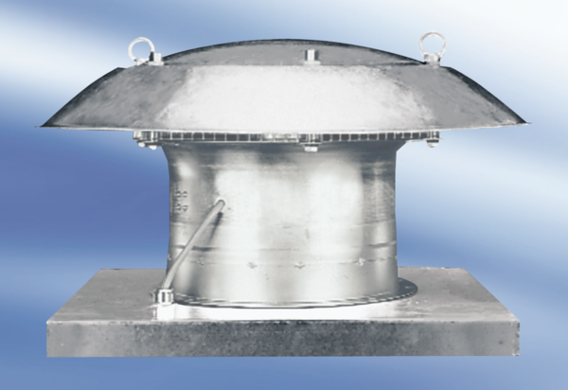Tourelle d'extraction hélicoïde DZD 40/6 AUnité de conditionnement : 1 pièceGamme:
Numéro de référence : 0087.0421Fabricant : MAICO

